软件研发项目
立项报告

公司名称：XXXX科技有限公司

项目名称：XXXX软件研发项目

立项时间：2017年10月17日

项目负责人：吴春志

一、项目概述

1.1项目名称
xxxxx软件研发项目

1.2项目背景
xxxx软件是xxxx科技有限公司应xxx投资公司委托开发的一套门店贷款超市系统，它集成了用户排队叫号、资料审核、存储、数据传输、用户认证、客户管理、权限控制及Web服务等众多功能为一体，支持总店来查询各个门店的相关贷款用户信息和数据，适合高度集成化的直播需求。
1.3 项目实现目标及技术先进性
本软件核心技术主要是
1、数据传输技术。目前在互联网传播中有很多传输方式可以实现，但是P2P技术目前主要流行在直播技术平台上。P2P技术是分布式系统的应用之一，通常表现为客户端之间直接进行数据交换共享。在P2P过程中，所有客户端的活动形成了一张逻辑上的虚拟网络。直播P2P技术，简单来说，就是客户端之间使用一定协议，交换和共享直播数据，通过减少对服务器的数据请求，来降低服务端的I/O带宽等方面压力，从而削减服务器带宽成本，降低客户端卡播率。
2、微服务架构。在大型系统开发中，经常需要将工作任务进行分解，以便擅长不同技术的人可以更专注的做好自己的事情，并且在互联网浪潮中，服务的稳定性要求很高，这些就需要我们实现微服务架构。目前很流行的微服务架构有两种方案，有一种是ZK + DUBBO，还有一种死spring推出来的spring cloud整套技术方案。Dubbo只是实现了服务治理（注册 发现等），而Spring Cloud下面有很多个子项目覆盖了微服务架构下的方方面面，服务治理只是其中的一个方面，一定程度来说，Dubbo只是Spring Cloud Netflix中的一个子集。所以该项目采用了spring cloud技术方案。
3、云数据平台。现在互联网项目中，都是兼容了多种客户端来满足客户的需求，比如网页端和手机端。而多种客户端要想保持一致的观赏效果，就需要把数据保存到云数据平台上面，比如用户缓存的直逼视频。这时候就需要使用云数据相关平台的技术。云计算平台技术主要使用到了docker和openstack来构建saas云数据平台。

二、核心技术
2.1总体功能描述
本系统功能方面分为用户注册登录功能、直播间试听功能、聊天互动功能、直播间送礼功能、视频直播功能、辅助功能、支付购买功能、个人中心管理等功能：
- 用户注册登录功能：用户下载本软件后，即可输入用户名和密码注册自己的专属账户。
- 直播间试听功能：用户可以选择自己喜欢的主播直播间，并进入进行观看主播表演，收听主播演唱歌曲等操作。
- 聊天互动功能：系统设置聊天窗口，用户可以通过聊天窗口参与聊天互动。
- 直播间送礼功能：用户在观看直播的同时购买虚拟礼物，并将其赠送给自己喜欢的主播。
- 视频直播功能：用户通过摄像头可以发起实时直播互动。
- 辅助功能：为了增加软件的互动性和娱乐性，软件设计了活动模块、动态更新模块、榜单模块等。
- 支付购买功能：用户可以通过第三方支付平台支付兑换站内虚拟货币，并用于购买站内流通的虚拟礼物、虚拟道具等，获得网站各项收费服务。
- 个人中心管理：用户可以通过个人中心管理自己的观看历史、礼物、账单、个人信息、道具、安全设置等。
2.2 系统核心技术
1，传输方式：通过P2P方式传输，目前在互联网传播中有很多传输方式可以实现，其中P2P方式所用的传输协议可以由用户自主定义，并且可以基于UDP或TCP来实现，这种方式通常也是用于依赖网络中参与者的计算能力和带宽，而不是把依赖都聚集在较少的几台服务器上。P2P网络通常用于通过Ad Hoc连接来连接节点。
2，微服务架构：
当我们在做软件项目的时候，单一架构模式在项目初期很小的时候开发方便，测试方便，部署方便，运行良好。可是当应用随着时间的推进，加入的功能越来越多，最终会变得巨大，一个项目中很有可能数百万行的代码，互相之间繁琐的依赖包。不再适用敏捷开发，过于复杂，开发人员都不能够完全理解，修复漏洞和实现新功能变得困难和耗时。规模越大，启动时间越长，自然会拖慢开发进度，一个小功能的修改部署起来变得困难，必须重新部署整个应用。这时候系统会变得越来越庞大，越来越复杂，不适合快速响应市场快速变化的需求。因此我们必须采用微服务架构来进行系统项目的规划。
首先是服务粒度的拆分，要保证每个服务都是独立并且微小的，由单独的团队负责，可以采用敏捷开发模式，自由的选择合适的技术，甚至可以重写老服务，当然都要遵守统一的API约定。每一个微服务都是独立部署的，可以进行快速迭代部署，根据各自服务需求选择合适的虚拟机和使用最匹配的服务资源要求的硬件。整体应用程序被分解成可管理的模块和服务，单个的服务可以更快的开发、更简单的理解和维护。一些需要进行负载均衡的服务可以部署在多个云虚拟机上，加入NGINX这样的负载均衡器在多个实例之间分发请求，这样不需要整个应用进行负载均衡了。每个后端服务暴露一套REST API，大部分服务调用其他服务提供的API。每个服务都有自己的数据库模式，而不是共享单个数据库模式。尽管这会造成某些数据的冗余，但是对于微服务架构这个独立数据库模式是必要的，确保了独立服务之间的松散耦合。
3，云数据平台：
虚拟化技术使用docker， Docker 是一个开源的应用容器引擎。Docker 可以让应用程序以及依赖包放到一个轻量级、可移植的容器中，然后发布到任何流行机器上，是实现虚拟化的一个很好用的开源技术。王者直播软件中主要是想用 docker来实现 应用程序的自动化打包和发布、自动化测试和持续集成、发布、在服务型环境中部署和调整数据库。
使用openstack来构建云数据平台，OpenStack是一个旨在为公共及私有云的建设与管理提供软件的开源项目。我们使用openstack来构建saas平台，可以在上面分布若干个相同配置的虚拟机，然后将docker容器包装的应用部署上去，让每个用户都感觉自己是独立的一台机器在观赏直播。这样就达到了构建saas平台的效果。在这里需要用到对象存储，OpenStack 的对象存储是一套用于在大规模可扩展系统中通过内置冗余及容错机制实现对象存储的系统。这些对象能够通过一个REST API对接对象存储API的客户端加以恢复。

系统架构
王者直播软件分为用户注册登录功能、直播间试听功能、聊天互动功能、直播间送礼功能、视频直播功能、辅助功能、支付购买功能、个人中心管理几个主要的业务模块。
系统整体结构图如下。
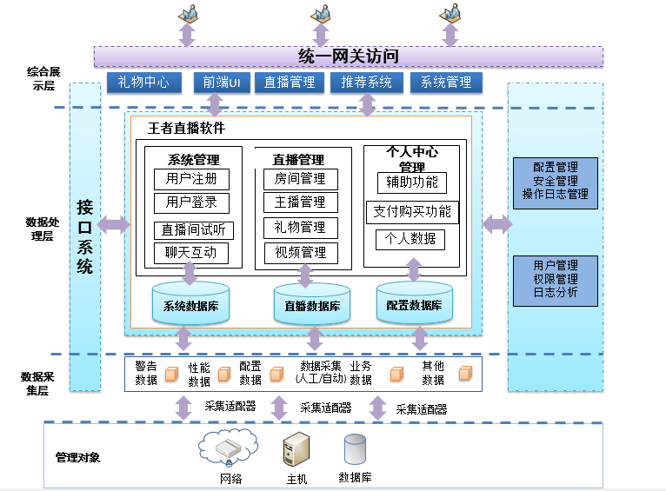

2.3 相关技术说明
整体结构设计
为了更好的扩展及维护，系统采用独立的模块化设计，模块包括，用户注册登录功能、直播间试听功能、聊天互动功能、直播间送礼功能、视频直播功能、辅助功能、支付购买功能、个人中心管理模块。每个模块负责相对独立的内容。各个模块间通过数据流的方式进行连接。方便后期的维护及扩展。

2.3.1用户注册登录模块
王者直播软件对会员进行了严格的权限认证，分为已登录的用户和未登录的用户，用户需要进行注册才可以进行使用，聊天互动功能、直播间送礼功能、视频直播功能、辅助功能、支付购买功能、个人中心管理等模块的权限都需要注册之后的会员用户才可以进行操作。
用户注册登录业务流程如下图：
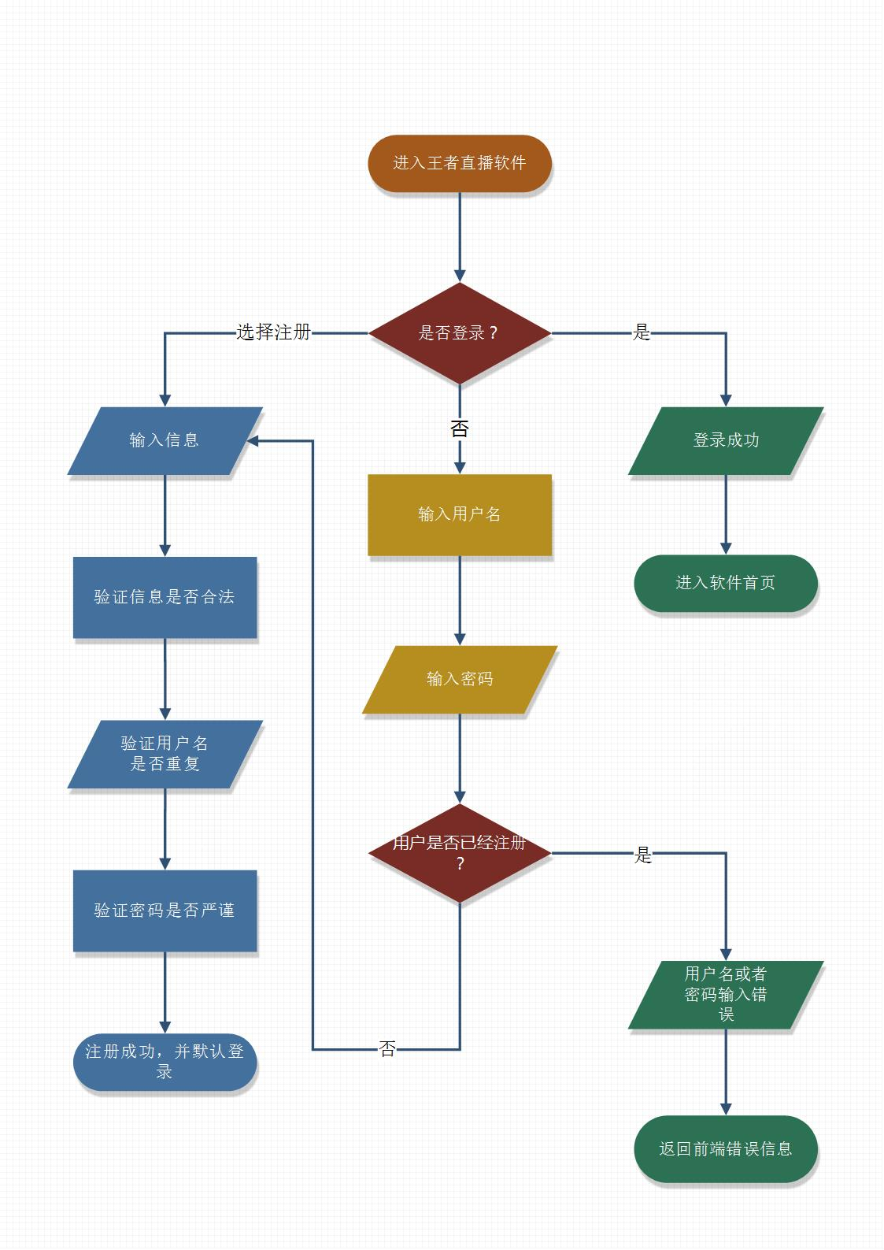

2.3.2聊天互动模块
聊天互动模块主要作为给用户提供在软件中聊天，沟通交流的媒介，是用户彼此之间加深感情，消遣娱乐的一个主要平台，分为直播间聊天互动和大厅聊天互动两大部分。
其中直播间聊天，主要是针对当前直播房间的主播进行文明合法的发言，主播也会给用户回应以增加平台活跃度，软件大厅的聊天互动模块则可以让人们在大厅里面根据不同的话题和兴趣来进行不同的交流互动和沟通。
同时聊天互动模块也是礼物中心的重要支撑模块，比如在直播房间里面针对当前直播主播进行聊天互动的时候，喜欢当前主播的用户往往会送上自己的礼物来表达心意，也会使用各种软件中的道具来进针对不同的人员。
聊天互动模块也是提高用户参与软件、使用软件积极性的一个重要手段，通过热闹的场面，富有观赏性的直播，吸引人的话题和各种美女，往往会使用户更愿意继续在直播间进行聊天互动。
聊天互动模块的主要业务流程如下：
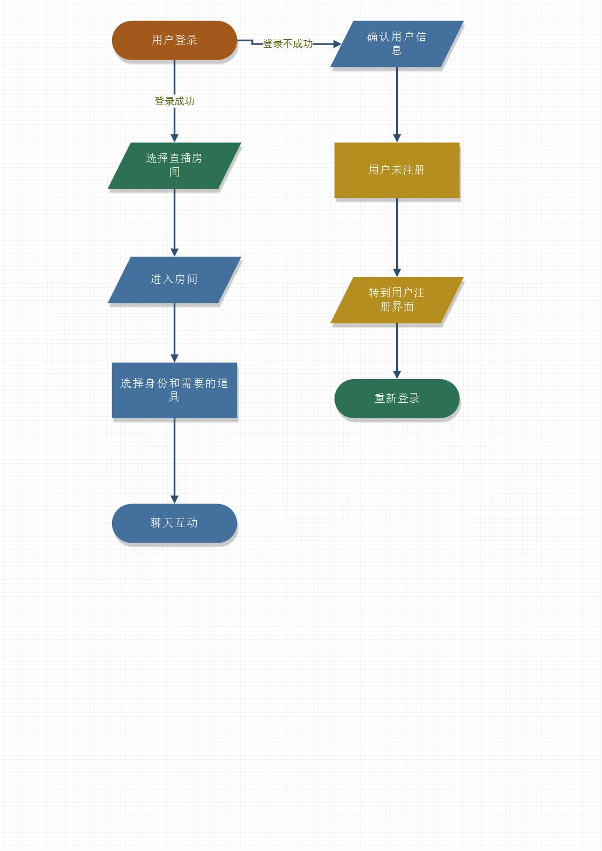

2.3.3个人中心管理模块
个人中心管理模块可以帮助用户和管理严进行有效的用户信息管理，管理员可以利用个人中心管理模块来进行权限的控制和回收，个人中心管理模块设计了有等功能，在这里用户可以新增修改、删除、屏蔽自己的某些隐私信息，管理员可以进行用户的管理、分组的管理、权限的管理等等。
个人中心管理模块界面整洁、方便操作、可以帮助用户和管理员在一定程度上减轻系统使用的复杂度，能够帮助管理员更好的进行管理工作，帮助用户更好的进行软件的使用，并且采用丰富的图形交互方式使得用户体验很好，图形统计使得管理员的工作可以做的更加高效。
个人中心管理模块整体设计图 ：
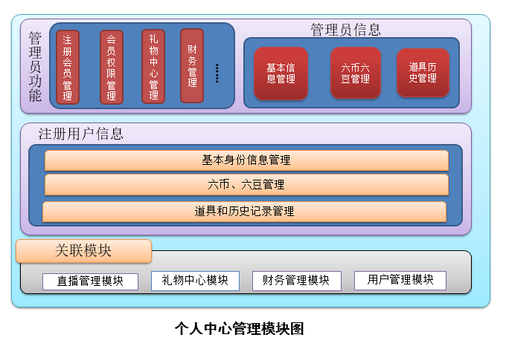

五、总体实施方案

5.1 开发系统功能介绍
本开发系统主要由七个部分组成，用户注册登录功能、直播间试听功能、聊天互动功能、直播间送礼功能、视频直播功能、辅助功能、支付购买功能、个人中心管理。用户注册登录功能：用户下载本软件后，即可输入用户名和密码注册自己的专属账户；直播间试听功能：用户可以选择自己喜欢的主播直播间，并进入进行观看主播表演，收听主播演唱歌曲等操作；聊天互动功能：系统设置聊天窗口，用户可以通过聊天窗口参与聊天互动；直播间送礼功能：用户在观看直播的同时购买虚拟礼物，并将其赠送给自己喜欢的主播；视频直播功能：用户通过摄像头可以发起实时直播互动；辅助功能：为了增加软件的互动性和娱乐性，软件设计了活动模块、动态更新模块、榜单模块等；支付购买功能：用户可以通过第三方支付平台支付兑换站内虚拟货币，并用于购买站内流通的虚拟礼物、虚拟道具等，获得网站各项收费服务；个人中心管理：用户可以通过个人中心管理自己的观看历史、礼物、账单、个人信息、道具、安全设置等。

各个模块的主要操作概述如下：

5.1.1用户注册登录模块
用户下载安装王者直播软件后，打开进入启动界面，成功启动后，系统默认进入直播大厅。点击底端菜单栏的个人中心，进入我的个人中心。点击【点击登录】，进入用户登录界面。输入用户名/手机号码和密码，点击【登录】，或使用第三方登录方式进行登录，例如：QQ账号、微信登录、微博登录。
    - 用户注册
若用户在使用用户名/手机号码进行登录之前没有进行注册，要在登录之前进行注册操作。点击用户登录界面右下角的【立即注册】，进入用户注册界面。然后根据提示信息，输入用户名、密码、手机号码，点击【获取验证码】后，在手机中查看验证码并输入，点击【完成】即可。注册成功后，返回登录界面进行用户登录操作。登录成功后，默认进入个人中心。
    - 个人资料管理
点击我的账号信息可以进入我的资料界面。该模块包含修改昵称、上传头像、发表动态等功能。
  - 直播间操作功能
    - 直播观看
点击底端菜单栏的直播大厅，进入直播大厅，用户可以根据个人喜好，从标签分类（热门、手机红人、附近、好声音、舞蹈等）中浏览主播列表。
    - 直播间送礼
虚拟礼物的赠送可以加强主播与粉丝之间的互动，用户点击礼物宝箱，即可选择自己喜欢的礼物和对应的数量赠送给自己喜欢的主播或者网友。
  - 视频直播功能
    - 开启直播
第一步：点击底端菜单栏的，发起个人实时直播。
第二步：点击【开启直播】，设置直播封面和基本画面效果，该软件的其他用户即可进入该直播间观看直播内容，进行聊天互动等操作。
  - 辅助功能
点击底端菜单栏，即可发现直播相关动态、排行榜、热门活动、游戏中心等辅助功能模块入口可以进入辅助功能模块。
    - 动态更新
【关注动态】模块是主播发布心情、状态、日志等博客式互动区域，用户可以看到自己及关注的主播更新的个人动态信息，及官方活动推送信息等。
    - 排行榜
【排行榜】模块涵盖着整个直播软件里面主播明星等级、用户财富等级等排行。
榜单类型为：明星榜、富豪榜、人气榜、点歌榜。
榜单排行内容为：日榜、周榜、月榜、超级。
    - 活动和游戏
【热门活动】模块涵盖软件系统内，官方运营的活动报名入口。
【游戏中心】模块为用户提供了各类手机游戏，用户在观看直播的同时可以进行其他形式的娱乐活动，拓展了直播软件的娱乐方式。
  - 充值购买功能
    - 账户充值
【充值】模块为用户提供账户充值功能，充值后用户可购买站内流通的虚拟礼物、虚拟道具等，或得网站各项收费服务。
    - 支付购买
【商城】模块展示着站内的各种增值服务相关的虚拟商品，用户点击购买后，即可享受该商品对应的服务及特权。
  - 个人中心管理功能
【个人中心】为用户提供了管理个人账号信息和在站内进行的一系列活动的平台。
用户可以在个人中心管理自己的开播提醒、历史观看、领取礼物、个人账户余额、我的道具等。
    - 观看历史
【历史观看】模块记录了用户在站内观看过的所有直播的直播间信息。
用户可以通过历史观看再次进入直播间，或对历史观看记录进行【清空】和【删除】操作。
    - 领取礼物
【领取礼物】模块显示用户可以领取的礼物信息，用户可以点击【领取】领取自己的礼物。
    - 我的道具
【我的道具】模块显示用户所拥有的所有道具信息。
用户可以点击屏幕右上角的【商城】，进行道具购买，购买成功的道具将显示在【我的道具】界面。
    - 账单管理
【我的账单】模块记录了用户在站内进行的所有消费活动的详细信息，账单包括收到的礼物、送出的礼物、充值记录、消费记录。用户可查询不同时期的各类消费活动记录。
    - 系统设置
用户可以通过【系统设置】来设置自己的账户信息与安全和软件基本功能等。

5.2 项目实施方法

5.2.1 项目研发实施总体概述
项目研发按照软件生命周期进行管理。各个生命周期阶段严格按照项目研发进度进行，各个阶段严格控制质量，对项目各个阶段可能存在的风险进行监控并提前进行风险处理。

5.2.2 项目质量控制计划
成立质量保证小组负责质量保证工作，制订质量控制的规程和规定，以确保完全遵守本计划的所有要求。
软件质量保证工作涉及软件生存周期各阶段的活动，需要贯彻到日常的软件开发活动中，而且需要特别注意软件质量的早期评审工作。软件质量保证小组派成员参加所有的评审与检查活动。评审与检查的目的是为了确保在软件开发工作的各个阶段和各个方面都认真采取各项措施来保证与提高软件的质量。在软件开发过程中，进行如下几类评审与检查工作：
a. 阶段评审：在软件开发过程中，定期地或阶段性地对某一开发阶段或某几个开发阶段的阶段产品进行评审。根据总体组研究决定，在软件的开发过程中，进行以下三次评审：第一次评审软件需求、概要设计、验证与确认方法；第二次评审详细设计、功能测试与演示，并对第一次评审结果复核；第三次是功能检查、物理检查和综合检查
b. 日常检查：在软件的研发过程中，规定填写项目进展，即软件进展报表表头、软件阶段进度表、软件阶段产品完成情况表、软件开发费用表等四张表格。项目总体组以通过项目进展季报表发现有关软件质量的问题。
c. 软件验收：组织专门的验收小组对系统进行验收。验收内容应包括文档验收、程序验收、演示、验收测试与测试结果评审等几项工作。

5.2.3 项目实施计划
项目 | 主要工作 | 详细工作 | 负责人 | 参与人员
新主播培养推荐系统研发项目 | 前期调研 | 前期调研 | 程序员5 | 程序员5,程序员6
新主播培养推荐系统研发项目 | 需求分析 | 需求分析 | 程序员1 | 程序员1,程序员2,程序员3,
新主播培养推荐系统研发项目 | 需求分析 | 需求文档编写 | 程序员1 | 程序员1,程序员2,程序员3,
新主播培养推荐系统研发项目 | 需求分析 | 需求评审 | 程序员1 | 程序员1,程序员2,程序员3,
新主播培养推荐系统研发项目 | 概要设计 | 概要设计及文档 | 程序员1 | 程序员1,程序员2,程序员3,
新主播培养推荐系统研发项目 | 概要设计 | 概要设计评审 | 程序员1 | 程序员1,程序员2,程序员3,
新主播培养推荐系统研发项目 | 详细设计 | 详细设计及文档 | 程序员1 | 程序员1,程序员2,程序员3,
新主播培养推荐系统研发项目 | 详细设计 | 详细设计评审 | 程序员1 | 程序员1,程序员2,程序员3,
新主播培养推荐系统研发项目 | 开发基本版本 | 数据模型设计 | 程序员1 | 程序员2,程序员3,程序员4,程序员5,程序员6,程序员
新主播培养推荐系统研发项目 | 开发基本版本 | 功能测试 | 程序员1 | 程序员1,程序员2,程序员3,程序员4,程序员5,程序员6,程序员7,程序员8,程序员9,
新主播培养推荐系统研发项目 | 开发基本版本 | 集成测试 | 程序员1 | 程序员1,程序员2,程序员3,程序员4,程序员5,程序员6,程序员7,程序员8,程序员9,
新主播培养推荐系统研发项目 | 开发基本版本 | 里程碑评审 | 程序员1 | 程序员1,程序员2,程序员3,程序员4,程序员5,程序员6,程序员7,程序员8,程序员9,
新主播培养推荐系统研发项目 | 开发基本版本 | 编写手册 | 程序员1 | 程序员1,程序员2,程序员3,程序员4,程序员5,程序员6,程序员7,程序员8,程序员9,程序员10
新主播培养推荐系统研发项目 | 开发基本版本 | 发布基本版本 | 程序员1 | 程序员1,程序员2,程序员3,程序员4,程序员5,程序员6,程序员7,程序员8,程序员9,程序员10,

八、项目申请单位意见
本单位申报的科技项目确属本单位重点研发的项目，望xx投资公司领导批准！

xxx科技有限公司
2017年10月17日

